2009生態城市綠建築講習會執行計畫
一、講習會名稱：2009生態城市綠建築講習會
二、主辦單位：內政部建築研究所
三、執行單位：社團法人台灣綠建築發展協會
四、協辦單位：財團法人台灣建築中心、國立台灣科技大學建築系
五、講習會緣起及內容：
我國的綠建築政策在「綠建築推動方案(90-96年)」的帶動下成果日漸顯著，也使台灣躋身執行永續建築政策之國際舞台。台灣不僅發展出全球第4套綠建築評估系統與認證制度，首先針對公有建築進行綠建築設計管制，亦率先由政府執行舊有廳舍之綠建築改造，更是第1個在建築法規訂定綠建築專章的國家。我國實施綠建築政策以來，效益明顯，除了各界對「生態、節能、減廢、健康」之綠建築概念更加瞭解認識以外，優質民間企業也逐漸興起了建造綠建築的熱潮，為國家永續政策立下立竿見影的典範。
然而，前階段綠建築推動方案乃以管制性之公部門政策為主，尚待激發民間綠建築產業更具活力地積極參與，且今日全球暖化議題與都市熱島效應等更形迫切，應朝更大尺度之生態社區、都市設計審議、以及都市計畫等面向，賡續擴大推動並加強宣導，始可全面落實節能減碳之綠建築政策。因此，行政院97年1月11日核定之「生態城市綠建築推動方案」，即因應此一發展趨勢，賡續推動綠建築，並擴大至生態社區與生態城市之層次，以達到國土永續建設之目標。本計畫為上開方案所列經常辦理的重點工作事項之ㄧ，將於北、中、南各舉辦一場「生態城市綠建築講習會」，透過講習會積極宣導、推廣，使生態城市綠建築政策更深耕、茁壯。
六、講習會時間、地點
（一）2009生態城市綠建築講習會舉辦時間及地點為：
1. 北部：98年6月5日（星期五）於國立台灣科技大學國際大樓IB101會議室舉辦。
2.南部：98年6月19日（星期五）於內政部建築研究所性能實驗中心國際會議廳舉辦。
3. 中部：98年7月4日（星期六）於逢甲大學忠勤樓804室舉辦。
（二）2009生態城市綠建築講習會-綠建築設計技術及規劃解說地點為：
1.北部：宜蘭傳統藝術中心（第四期）藝師、學員宿舍及招待所（第三屆優良綠建築）
2. 南部： 台達電子工業股份有限公司（南科廠）（第四屆優良綠建築）
3. 中部：南投縣內湖國小九二一震災校園重建工程（第二屆優良綠建築）
七、邀請對象：
    - 相關政府單位(包括縣市政府建管、工務、營繕及教育人員等及受公共工程委員會列管工程之機關承辦人員)。
    - 相關產業、公會團體及會員。
    - 建材、營建、裝修等相關廠商。
    - 試驗檢測單位。
    - 相關科系大專院校學生。
八、講習會證明：（僅提供予全程出席者，以實際簽到為準）
    - 發給參訓證明書乙紙。
    - 公務員終身學習時數認證。
    - 行政院公共工程委員會技師執業執照換證積分。
    - 內政部營建署建築師執業執照換證積分。
九、師資群：
    - 內政部建築研究所 長官
    - 國立成功大學建築系 林憲德教授
    - 國立台灣科技大學建築系 鄭政利教授
    - 逢甲大學建築系 鄭明仁教授
    - 朝陽科技大學建築系 郭柏巖教授

十、報名時間：即日起至98年6月2日（星期二）止。
十一、報名費用、名額及方式：
（一）報名費用及名額：本次報名費用免費，各場次限150人。
（二）報名方式：採網路報名制。至財團法人台灣建築中心網站（http://www.tabc.org.tw/）右側【研討會報名】進行線上報名作業 網址：http://www.cabc.org.tw/class/application/main.asp (依報名收件順序，額滿為止）
十二、活動議程
本次課程規劃分兩階段，上午以生態城市綠建築推動方案簡介、生態社區評估系統初探和生態社區及綠建築案例解說等3項主要議題。另下午則進行案例現場說明，詳細規劃課程表說明如下：

（一）北部
日期 | 場次地點 | 議程內容時間 |  | 講師 | 備註
98年06月05日（星期五） | 北區  台灣科技大學國際大樓 | 08：40 09：10 | 報 到
98年06月05日（星期五） | 北區  台灣科技大學國際大樓 | 09：10 09：20 | 開幕式：貴賓致詞 (何所長明錦)
98年06月05日（星期五） | 北區  台灣科技大學國際大樓 | 09：20 10：10 | 生態城市綠建築推動方案簡介 | 鄭組長元良
98年06月05日（星期五） | 北區  台灣科技大學國際大樓 | 10：10  10：20 | 休 息
98年06月05日（星期五） | 北區  台灣科技大學國際大樓 | 10：20  11：10 | 生態社區評估系統初探 | 林教授憲德
98年06月05日（星期五） | 北區  台灣科技大學國際大樓 | 11：10  12：00 | 生態社區及優良綠建築案例解說 | 鄭教授政利
98年06月05日（星期五） | 北區  台灣科技大學國際大樓 | 12：00 14：00 | 休息時間用餐，其後驅車前往案例地點
98年06月05日（星期五） | 北區  台灣科技大學國際大樓 | 14：00 16：30 | 宜蘭傳統藝術中心（第四期）藝師、學員宿舍及招待所 | 黃聲遠建築師

（二）南部
日期 | 場次地點 | 議程內容時間 |  | 講師 | 備註
98年06月19日（星期五） | 南區  內政部建築研究所性能實驗中心國際會議廳 | 08：50 09：10 | 報 到
98年06月19日（星期五） | 南區  內政部建築研究所性能實驗中心國際會議廳 | 09：10 09：20 | 開幕式：貴賓致詞 (何所長明錦)
98年06月19日（星期五） | 南區  內政部建築研究所性能實驗中心國際會議廳 | 09：20 10：10 | 生態城市綠建築推動方案簡介 | 鄭組長元良
98年06月19日（星期五） | 南區  內政部建築研究所性能實驗中心國際會議廳 | 10：10  10：20 | 休 息
98年06月19日（星期五） | 南區  內政部建築研究所性能實驗中心國際會議廳 | 10：20  11：10 | 生態社區評估系統初探 | 林教授憲德
98年06月19日（星期五） | 南區  內政部建築研究所性能實驗中心國際會議廳 | 11：10  12：00 | 生態社區及優良綠建築案例解說 | 郭教授柏巖
98年06月19日（星期五） | 南區  內政部建築研究所性能實驗中心國際會議廳 | 12：00 14：00 | 休息時間用餐，其後驅車前往案例地點
98年06月19日（星期五） | 南區  內政部建築研究所性能實驗中心國際會議廳 | 14：00 16：30 | 台達電子工業股份有限公司（南科廠） | 石昭永建築師

（三）南部
日期 | 場次地點 | 議程內容時間 |  | 講師 | 備註
98年07月04日（星期六） | 中區  逢甲大學忠勤樓 | 08：50 09：10 | 報 到
98年07月04日（星期六） | 中區  逢甲大學忠勤樓 | 09：10 09：20 | 開幕式：貴賓致詞 (何所長明錦)
98年07月04日（星期六） | 中區  逢甲大學忠勤樓 | 09：20 10：10 | 生態城市綠建築推動方案簡介 | 鄭組長元良
98年07月04日（星期六） | 中區  逢甲大學忠勤樓 | 10：10  10：20 | 休 息
98年07月04日（星期六） | 中區  逢甲大學忠勤樓 | 10：20  11：10 | 生態社區評估系統初探 | 林教授憲德
98年07月04日（星期六） | 中區  逢甲大學忠勤樓 | 11：10  12：00 | 生態社區及優良綠建築案例解說 | 鄭教授明仁
98年07月04日（星期六） | 中區  逢甲大學忠勤樓 | 12：00 14：00 | 休息時間用餐，其後驅車前往案例地點
98年07月04日（星期六） | 中區  逢甲大學忠勤樓 | 14：00 16：30 | 南投縣內湖國小九二一震災校園重建工程 | 郭俊沛建築師

十三、講習會位置圖
1、北區：國立台灣科技大學國際大樓IB101會議室
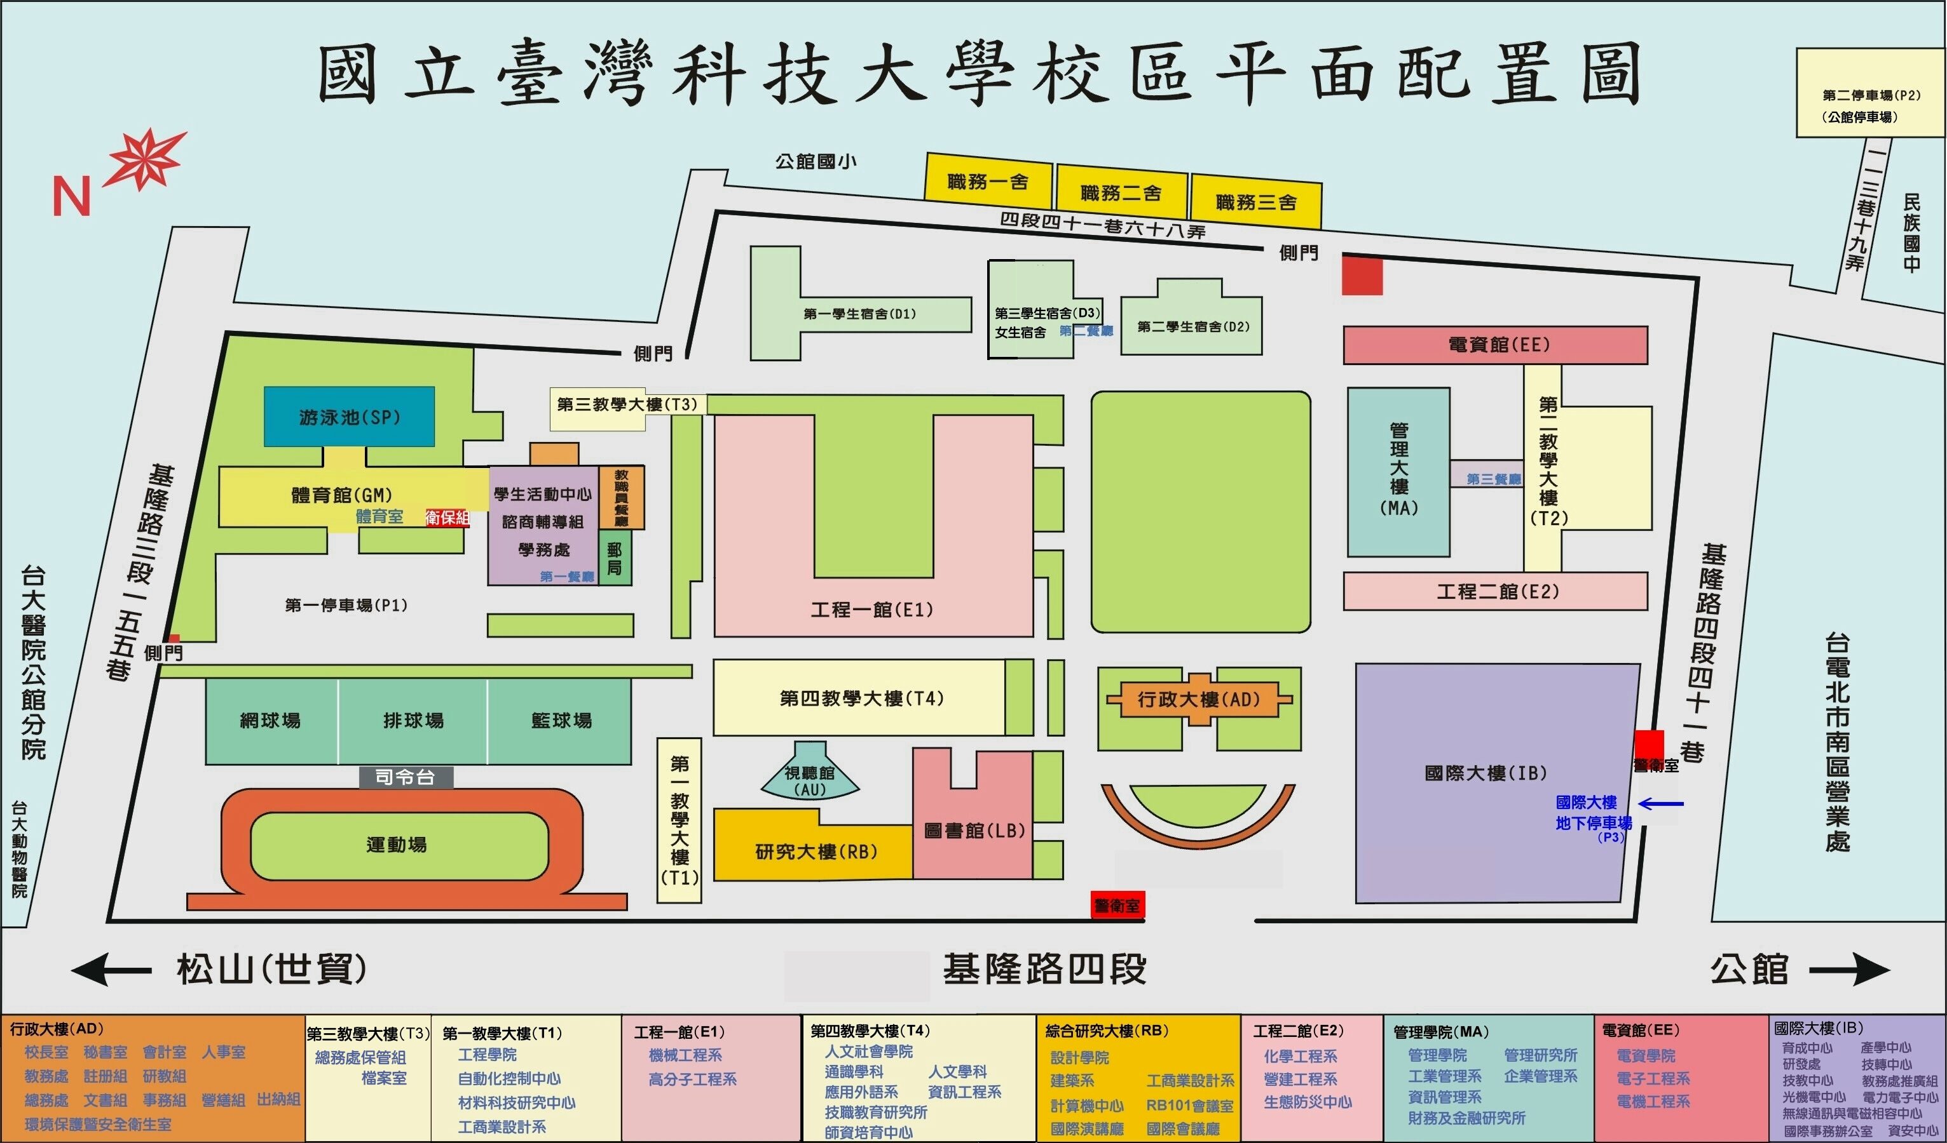
地址：台北市基隆路四段43號
國際大樓IB101會議室

2、南區：內政部建築研究所性能實驗中心
地址：台南縣歸仁鄉六甲村中正南路一段2496號
電話：06-330-0504
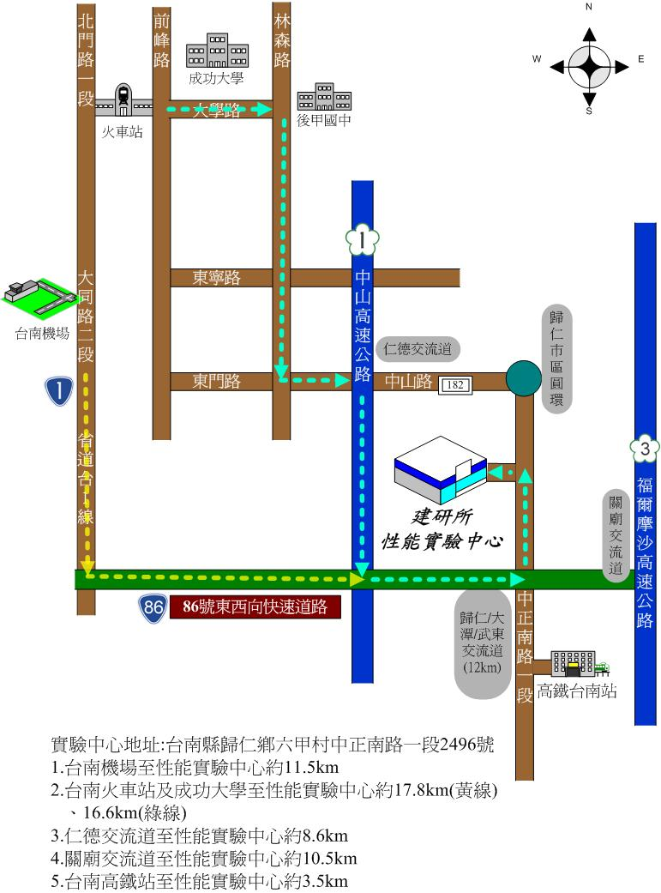
3、中區： 逢甲大學忠勤樓804室
地址：台中市西屯區文華路100號
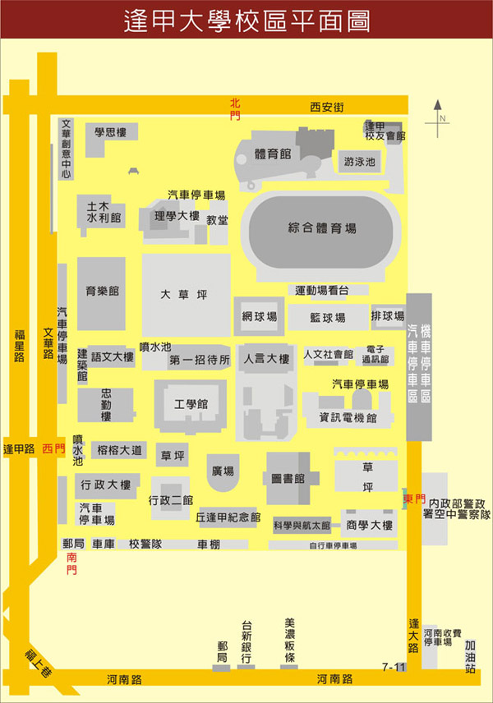
忠勤樓804室

